问题1：不支持SylixOS

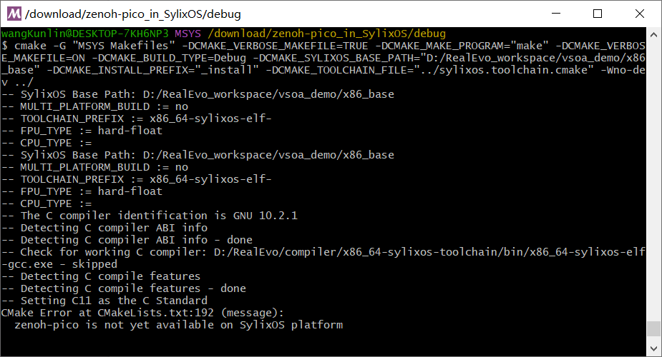

修改：sylixOS兼容POSIX，toolchain里面加个set(POSIX_COMPATIBLE true)

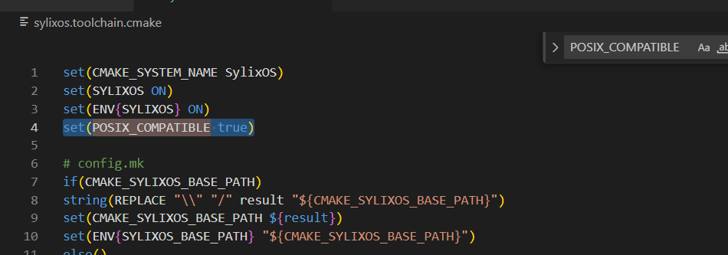

问题2：函数声明不符合 C 语言的严格要求，sylixos的内核函数，过不了严格的编译器检查，给他关了就行了。

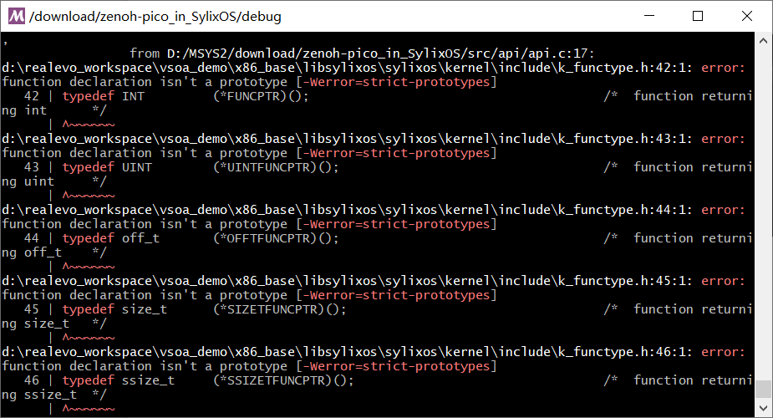

修改：

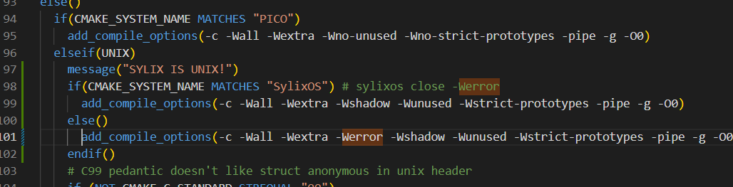

问题3：函数重定义

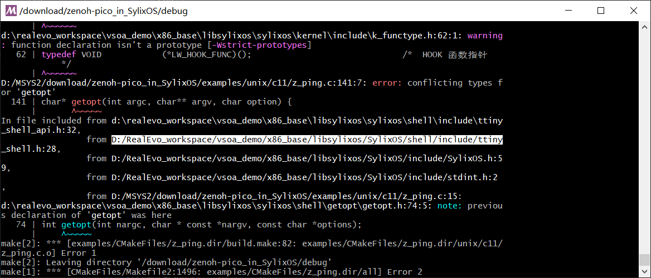

加个条件编译